J’OBSERVE
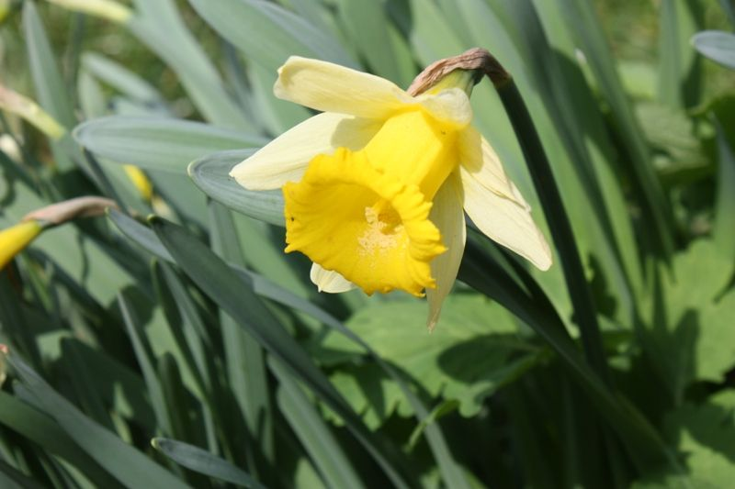 | 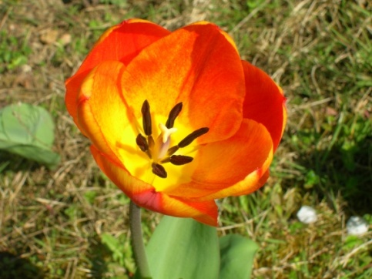
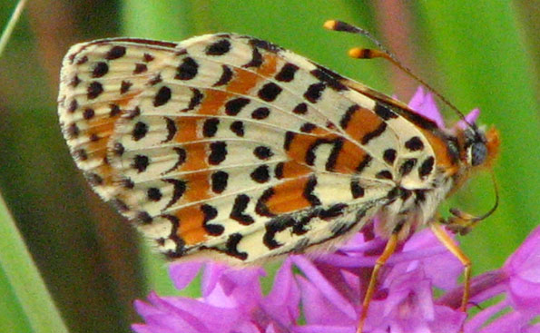 | 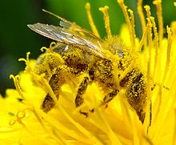
JE LEGENDE EN UTILISANT LES MOTS SUIVANTS : BULBE – GRAINES – OVULES – PETALES – FEUILLES – TIGES – HIVER – PRINTEMPS – ETAMINES – POLLINISATION
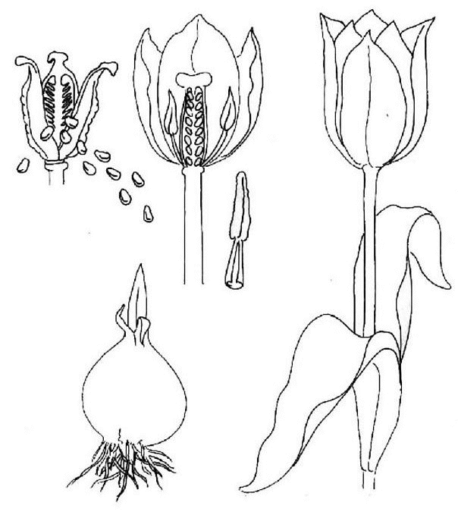

MEMBRES DU GROUPE :

NUMERO DE L’ARBRE | NOM DE L’ARBRE | A-T-IL DES FEUILLES ? | A-T-IL DES AIGUILLES ? | A-T-IL DES FLEURS ?

